Актуальное программное обеспечение для отображения геодезических работ
24.04.2023
В статье рассмотрены примеры существующего программного обеспечения для отображения результатов геодезических измерений в области инженерной геодезии. Использованы актуальные примеры по областям применения, сходным с деятельностью Отдела геодезического контроля ГБУ «ЦЭИИС».
Топографо-геодезическое и картографическое обеспечение является одним из основных видов обеспечения эффективного развития экономики, укрепления обороны и безопасности страны и представляет собой совокупность управленческих, научных и образовательных мероприятий по созданию, хранению и доведению до потребителей государственных геодезических данных и государственных топографических карт на территорию и зоны экономических интересов РФ, Антарктиды, континентального шельфа РФ, территорий иностранных государств, Мирового Океана и космических объектов [3]. Эффективное развитие современного высокотехнологичного общества нуждается в системе получения оперативной, актуальной и достоверной информации в виде информационных систем различного предназначения. Трёхмерные модели территории могут быть как простыми, в виде наглядной аналитической карты, так и более сложными, и комплексными, включающими большое число расчётных величин для моделирования реального состояния территории и объединяющих большое число различных слоёв [5].
Геодезические работы в инженерной геодезии включают широкий комплекс различных направлений [6]:
- Построение геодезического съёмочного обоснования (полигонометрия; нивелирование и др.),
- Выполнение съёмок (Аэрофототопографические, тахеометрические, кадастровые, специальные),
- Обновление картографических материалов (нанесение новых объектов и контуров, удаление пропавших объектов и пр.),
- Создание и оформление планов и карт по результатам съёмок,
- Определение параметров по материалам съёмок с применением формул и расчётов (площадей, объёмов и пр.),
- Подготовка данных к переносу проектов в натуру,
- Разбивочные работы,
- Проведение исполнительных съёмок с целью осуществления контроля.
К основным возможностям программного обеспечения геодезических работ в инженерной геодезии относятся: процессы создания цифровых векторных планов и карт, расчёт основных видов ходов полигонометрии и нивелирования, трансформация координат пунктов и объектов, интерполирование горизонталей, импорт данных из широкого спектра форматов внешних данных, а также электронных тахеометров, мощный генератор отчётов со встроенным языком программирования и набор гибко настраиваемых шаблонов.
Сегодня геодезические программы – это группа программ, с помощью которых решаются различные задачи отрасли инженерной геодезии. Существуют геодезические программы, объединяющие в себе несколько функций, нужных для реализации той, либо другой задачи, а есть и узко-ориентированные.
Опыт работы специалистов ГБУ «ЦЭИИС» лежит в области исполнительных геодезических съёмок, реже: геодезического мониторинга, топографии, подсчёта объемов работ и материалов, специальных задач, требующих графического исполнения и инженерных решений. Подобный род деятельности можно охарактеризовать как «инженерная геодезия». Для нее на сегодняшний день существуют следующие актуальные разновидности программного обеспечения:
1) Программные комплексы, специализирующиеся на визуализации, объединяющей пространственные данные на большой территории с большим количеством самой разной информации о реальных объектах на этих пространствах называются ГИС (Геоинформационными системами). Подобные системы используются сотрудниками Отдела геодезического контроля «Центра экспертиз» для поиска пунктов Государственной Геодезической Сети, информации об объектах, их геодезическом обеспечении прошлых лет, иных сведений. Примерами таких систем можно считать Публичную кадастровую карту РФ; векторные планы г.Москвы, созданные ГБУ «Мосгоргеотрест»; геоинформационные системы на базе спутниковых снимков, размещённые в открытом доступе.
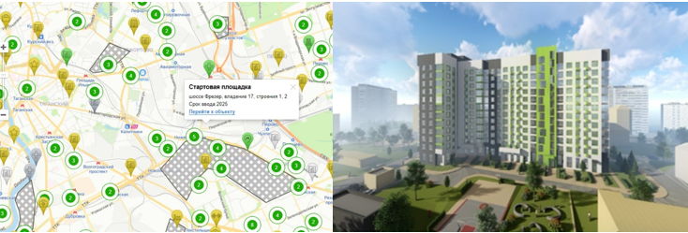
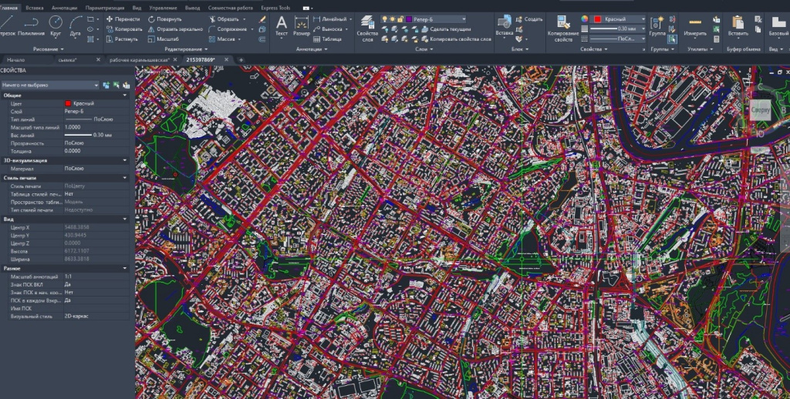
2) В рамках эмпирической систематизации [1], обобщения и анализа современного программного обеспечения геодезических расчётов в инженерной геодезии в России, было установлено, что самыми популярными программами для автоматизированного проектирования являются CAD программы, предназначенные для автоматизации обработки данных инструментальной геодезической съёмки местности и инженерного проектирования в жилищном, промышленном и транспортном строительстве. Программный комплекс Autocad в рекламе не нуждается, имеет широкий универсальный инструментарий, трёхмерную геометрическую основу, возможности создавать надстройки и приложения, очень многие другие функции, однако, если говорить про задачи инженерной геодезии с которыми Autocad не справляется, либо справляется хуже другого программного обеспечения это с правильным отображением изолиний, их математическим расчётом (с аппроксимацией данных, расчётной дискретностью, регулируемой кривизной), цветовой индикацией областей с определёнными значениями (с полутонами и пр.).
3) Для отображения специальных съёмок, задачей которых является наглядно в цветовой форме и в форме изолиний донести информацию о нахождении: - зоны наибольших деформаций; - зоны различных температур, плотностей материалов и прочего, всего что можно изобразить изолиниями - оптимальным программным решением является Surfer от Golden Software, достаточно широко распространенный в различных версиях, не требующий такого объемного обучения как Autocad и тем более актуальный, в свете современной ситуации на российском рынке программного обеспечения, в том числе, и лицензионного иностранного. Сама программа гораздо менее объемна, чем чертёжные комплексы, но благодаря своей узкой направленности позволяет эффективно решать задачу отображения пространственных геоданных различными способами.
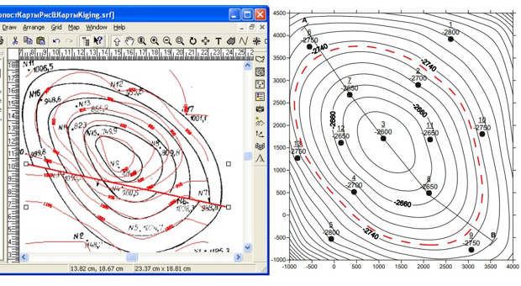
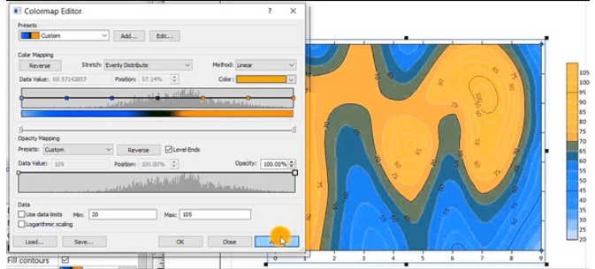
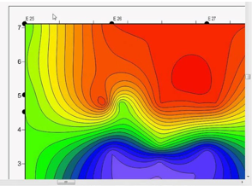
Данная программа часто фигурирует в научных статьях в геологической, геофизической, океанологической, образовательной сферах. С 2019 году в открытом доступе зарегистрировано около 500 научных статей про данный программный продукт в таких изданиях как «Вестник Московского университета»; «Горный информационно-аналитический бюллетень»; Исследования водных биологических ресурсов Камчатки и северо-западной части Тихого океана; «Известия ТИНРО»; «Российский журнал биомеханики» и многих других.
1) Отдельным типом программ, применяемых в инженерной геодезии, являются программы для обработки полигонометрии и нивелирования на базе комплекса CREDO. Однако они применяются для уравнивания (в основном, параметрическим способом) и для оценки точности проведённых геодезических измерений, а не для отображения их, поэтому в рамках данной Статьи они более широко упомянуты не будут, также, как и неизменно присутствующие для составления отчётов, применяемые почти всеми программы Word и Excel.
Выводы
Разобраны основные требования и типы программного обеспечения для различных геодезических задач. Отдельно заострено внимание на программном комплексе Surfer - это программа геопространственного анализа и визуализации данных, которая может использоваться для создания изолиний и отображения данных, полученных в результате исполнительных геодезических съемок.
С помощью Surfer можно создавать различные типы изолиний (линии, соединяющие точки с одинаковым значением), такие как изолинии высот, изолинии температуры, изолинии давления и т.д. Surfer также позволяет создавать трехмерные модели поверхности и объединять несколько изображений для создания комплексных карт. Программа относительно несложная в освоении и может использоваться для самых разных визуализаций, более продвинутых, чем обычные графики и диаграммы.
Черчение играет важную роль в обучении и подготовке специалистов в большинстве сфер народного хозяйства, поэтому средствам визуализации данных необходимо системно уделять должное внимание.

Список литературы
1. Л.А. Пухаев, Г.К. Кочиев; «Современные инструменты, технологии и программное обеспечение в инженерной геодезии»
Кафедра инженерно-технических дисциплин, Юго-Осетинский государственный университет им. А.А. Тибилова.
2. И.А. Иванова, В.А. Чеканцев; «Решение геологических задач с применением программного пакета Surfer», практикум.
3. И.В. Васильев, А.В. Коробов, Г.Г. Побединский «Стратегические направления развития топографо-геодезического и картографического обеспечения Российской Федерации», Вестник СГУГиТ, вып.2 (30), 2015.
4. А.Н. Николаев, А.В. Чернов; «Трёхмерный кадастр недвижимости как новая ступень развития кадастровых систем».
5. Ю.В. Дементьев, Е.Н. Кулик, Дергачёва Е. В. «Построение планетарной цифровой модели рельефа и её приложения», ГЕО-Сибирь-2012. VI Междунар. науч. конгр. :сб. материалов в 6т. (2010)
6. В.С. Кудрин, С.Э. Бадмаева, К.Ю. Кудрина (2018). «Применение современных технологий при межевании земельных участков» Материалы Национальной научной конференции. Современные проблемы землеустройства, кадастров, природообустройства и повышения безопасности труда в АПК, Красноярск, 20 мая 2021 года.
7. А.Ф. Варфоломеев, В.Ф. Манухов (2017). Обработка геодезических данных с использованием современных программных продуктов. Издательство Мордовского университета, Саранск.

Статью подготовил:
Ведущий инженер Отдела геодезического контроля ГБУ "ЦЭИИС" В.Н. Назаров.

Адрес страницы: http://ceiis.mos.ru/presscenter/nauchno-publitsisticheskie-stati/detail/11547819.html
ГБУ города Москвы «ЦЭИИС»

